КОНКУРСЫ– ЭФФЕКТИВНАЯ ФОРМА СОТРУДНИЧЕСТВА С РОДИТЕЛЯМИ.

Мурзагильдина Гульназ Зуфаровна
воспитатель,
МБДОУ детский сад комбинированного вида №12
Бугульминского муниципального района РТ

Детский сад и семья – два важнейших образовательных института, которые изначально призваны дополнять друг друга и взаимодействовать между собой.
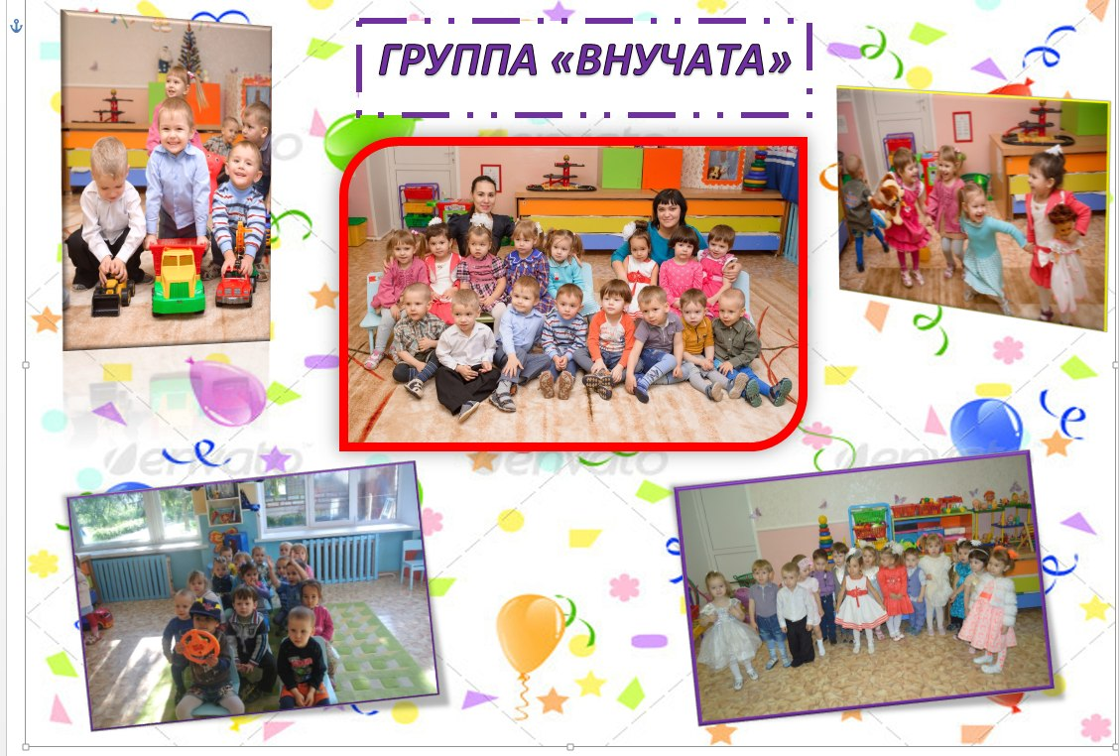
Федеральный государственный образовательный стандарт дошкольного образования, изменение культурного уровня, степень педагогического просвещения родителей, побуждают использовать на ряду с традиционными, новые методы и формы взаимодействия детского сада и семьи. В нашем детском саду накоплен разнообразный опыт сотрудничества с семьями воспитанников. Педагоги постоянно совершенствуют содержание и формы этой работы, стремясь добиться органичного сочетания воспитательных воздействий на ребёнка, найти эффективные пути для реализации его потенциальных способностей и возможностей.
Исходя, из главного условия развития взаимодействия с семьёй – общение в системе «педагог-ребёнок-родитель», мы в нашем детском саду выработали стратегию - согласованности и вовлечения. Основной целью данного взаимодействия является создание единого пространства СЕМЬЯ – ДЕТСКИЙ САД, в котором всем участникам образовательного процесса (детям, родителям, педагогам) будет уютно, интересно, полезно, комфортно.
Конкурс –это способ активного взаимодействия участников образовательного процесса, индивидуальное или командное состязание в творческом мастерстве. Он проводится с целью создания условий самовыражения детей и родителей.
Такая форма взаимодействия помогает каждому ребёнку почувствовать свою значимость, гордость за своих родителей, а папам и мамам – ответственность, т.к. не могут подвести своё чадо. Труд под руководством любящих людей способствует развитию личности ребёнка, развитию уверенности в себе, в своих возможностях. А самое ценное – это то, что дети и взрослые совместно проводят время, занимаются одним общим делом. Выставки и конкурсы сами по себе яркий и зрелищный вид творчества, но если добавляется ещё и элемент соревнования, появляется интрига.
Мы предлагаем родителям поразмышлять, пофантазировать и поучаствовать в различных виртуальных конкурсах на нашем альтернативном сайте на страничке интернет странице. В таких как: «Что такое осень?», «Новогодняя игрушка нашей семьи», «В городе Снеговиков» и т. д. «Детский сад-территория детства», «Осенние мотивы».
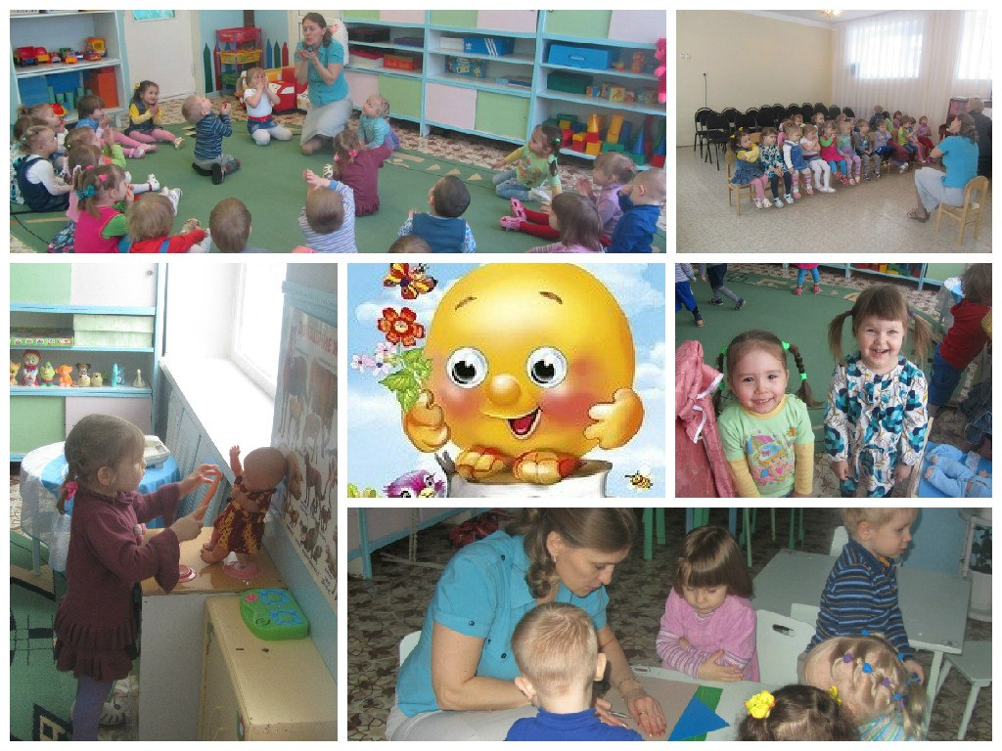
Организация творческих выставок и конкурсов происходит поэтапно.
1 этап- совместное планирование, обсуждение тематики конкурса на родительском собрании и с детьми в группе ,что позволяет создать положительный настрой на совместную работу.
2 этап – разработка Положения конкурса.
3 этап – объявление темы конкурса с оформлением рекламного плаката, которые готовят дети совместно с педагогами.
4 этап – изготовление конкурсных работ в условиях семьи. Данный этап является самым благоприятным моментом для развития детско–родительского сотворчества и художественно- эстетического развития ребенка в семье.
5 этап – оформление выставки, вернисажа совместного творчества, презентация творческих работ, их оценка. На этом этапе наглядно видны результаты совместного творчества детей и взрослых, что вызывает чувство гордости у ребенка за свою семью , побуждает желание рассказать о своей работе.
6 этап – подведение итогов творческого мероприятия с помощью on-line голосования: награждение, поощрения участников.
Мы пришли к выводу, что активное участие в совместных конкурсах – перспективная форма сотрудничества дошкольного учреждения с семьей. Впереди родителей ждут новые конкурсы и выставки. Мы организуем и проводим их постоянно, стараясь внести в жизнь что-то новое, красивое и необычное.

